**Сценарій родинного свята у 4 класі**

**“ЩАСЛИВА РОДИНА – КВІТУЧА КРАЇНА! ”.**

**Вчитель: Колєсник Людмила Володимирівна.**

***Вчитель*:  
Родино, дорога родино!  
Що може бути краще в світі цім?  
Чим більше дорожить людина  
За батьківський і материнський дім?  
Де можна більше зачерпнуть любові?  
Де взяти більше доброти?  
Як в материнськім ніжнім слові,  
Як з батька щедрої руки!  
Отож зібралися ми нині  
На святі нашім гомінкім,  
Щоб поклонитися РОДИНІ  
І побажати щастя всім!**

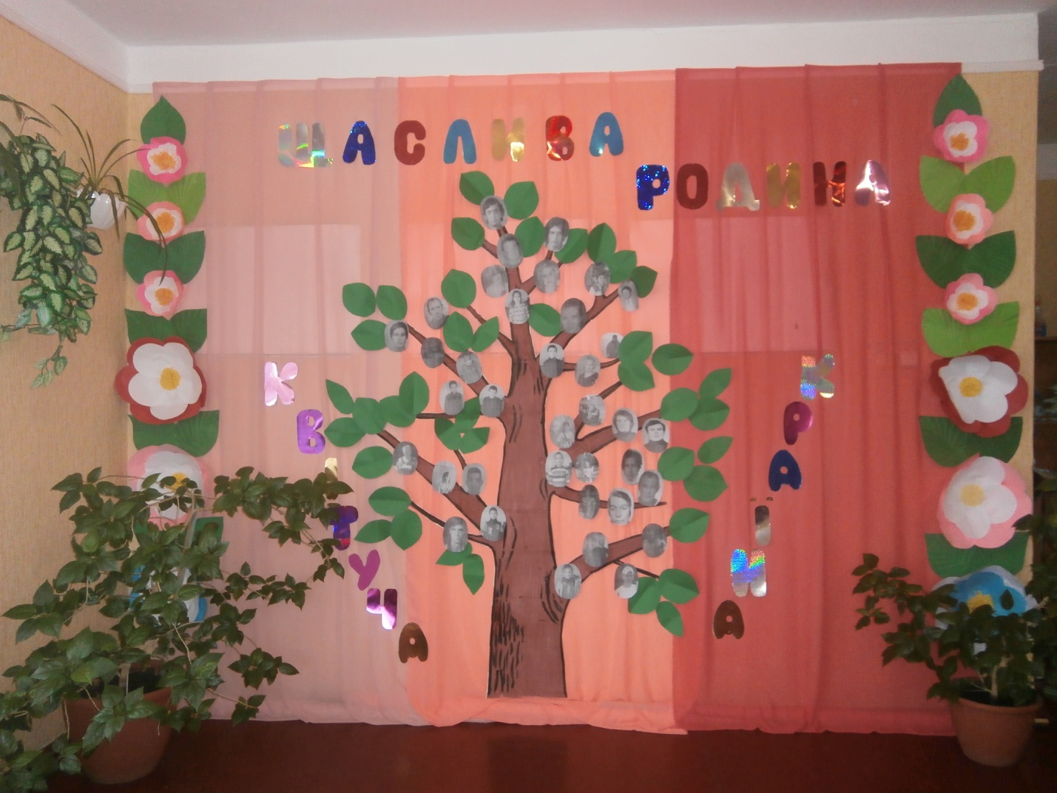

***Вчитель: Шановні гості! Дорогі діти, наші рідні батьки, вітаю вас на родинному святі! Сьогодні ми зібралися у колі нашої дружної родини, адже школа – це теж сім’я.*(Двоє дітей заносять до залу коровай на рушнику та свічку.)  
  
Гостей дорогих ми вітаємо щиро,  
Стрічаємо з хлібом, любов’ю і миром!  
Хліб ясниться в хаті, сяють очі щирі,  
Щоб жилось по правді, щоб жилось у мирі!  
  
Із колосків вкраїнської пшениці  
Прийміть в дарунок нашу паляницю.  
Хай буде, як дуб, могутній наш рід!  
Хай злагода й мир запанують в сім’ї!  
  
*Вчитель: Хай цей хліб, що нагадує вам рідний дім, стане символом родинного свята.*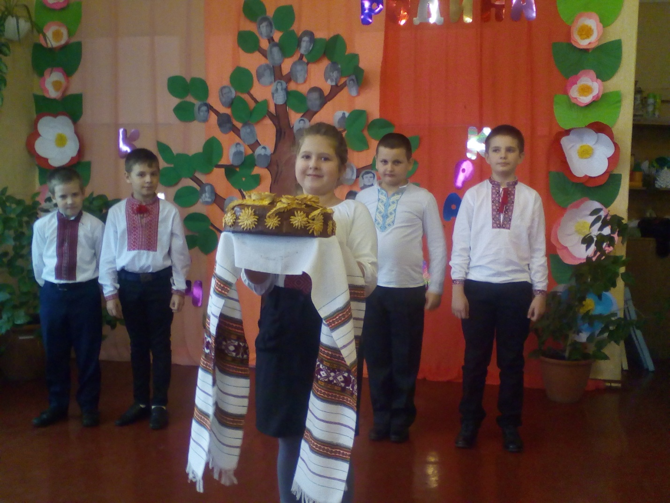  
  
*Пісня «Бажаємо добра»*  
Сьогодні ми зібралися на свято,  
До нього готувалися усі.  
Щасливі, що у залі мами й тати,  
А також ще й бабусі й дідусі  
  
Хай це родинне свято в нашім класі  
Ще більше здружить і зріднить всіх нас,  
Найщасливіша в світі та людина,  
Що друзів має поряд, повсякчас.  
  
Яка хороша нині днина-  
Зібралася уся родина,  
Всі рідні – сестри і брати,  
Дідусь, бабуся, батько й мати.  
  
*Вчитель: Сьогоднішня зустріч – урок доброго ставлення до дорослих. І почнемо ми наше свято від коренів кожної родини. В нашій залі є люди, котрі започаткували свій рід. Це дідусі.*  
Зовсім не старенький любий мій дідусь,  
Ми з ним добрі друзі, я цим так горджусь,  
Він такий розумний,все на світі знає,  
Бо книжок багато він завжди читає.  
Мій дідусю рідний, будь завжди таким:  
Спритним і веселим – вічно молодим.  
  
Дуже поважає мій дідусь футбол,  
Разом із гравцями забиває гол.  
То підскоче в кріслі , то «Ура!” кричить,  
Аж на стелі люстра дзвінко дзеленчить.  
  
Недарма вважає вся наша сім’я,  
Що на діда зовні дуже схожий я.  
Підросту ще трошки, усього навчусь  
І таким завзятим стану, як дідусь.  
  
Мій сивий, лагідний дідусю,  
Я до землі тобі вклонюся.  
За теплоту твою і ласку,  
За мудре слово, гарну казку.  
Ти хороший і ласкавий,  
Ти привітний, добрий, славний.  
Будь здоровий, не хворій,  
Мій дідусю дорогий!  
  
Ти вчиш нас, як на світі жить,  
Як одне одного любить.  
І твій розумний заповіт  
Я пам’ятатиму повік.  
Варт пошани сивий волос  
І старий тихенький голос.  
До тих зморшок придивіться,  
Станьте ближче, поклоніться!  
  
Hе мають влади понад Вами  
Hі війни, грози, ні біда,  
В руках є сила, розум ясний,  
Хоч посивіла голова.  
І серце Ваше, добре й сильне,  
Прихильне всякий час до Вас,  
І слово мудре і доцільне  
Завжди на путь наставить нас.  
  
*Вчитель: Мабуть, у кожній родині люблять жартувати. Якою б засмученою не була людина, та, почувши дотепний жарт, вона обов’язково посміхнеться. Тож і ми трішки пожартуємо.***

**- Дідусю, купи мені барабан!**

**- Куди тобі барабана?! Від тебе і так багато галасу!**

**- Але я обіцяю, що гратиму, коли ти спатимеш.**

**- У вас зуби є, дідусю? – онучок питає. Дід журливо посміхнувся:**

**- Вже давно немає.**

**Це почувши, хлопченятко зраділо без краю:**

**- Тоді пряник потримайте, а я пострибаю.**

**Гумористична пісня « Отучала бабка деда»**

**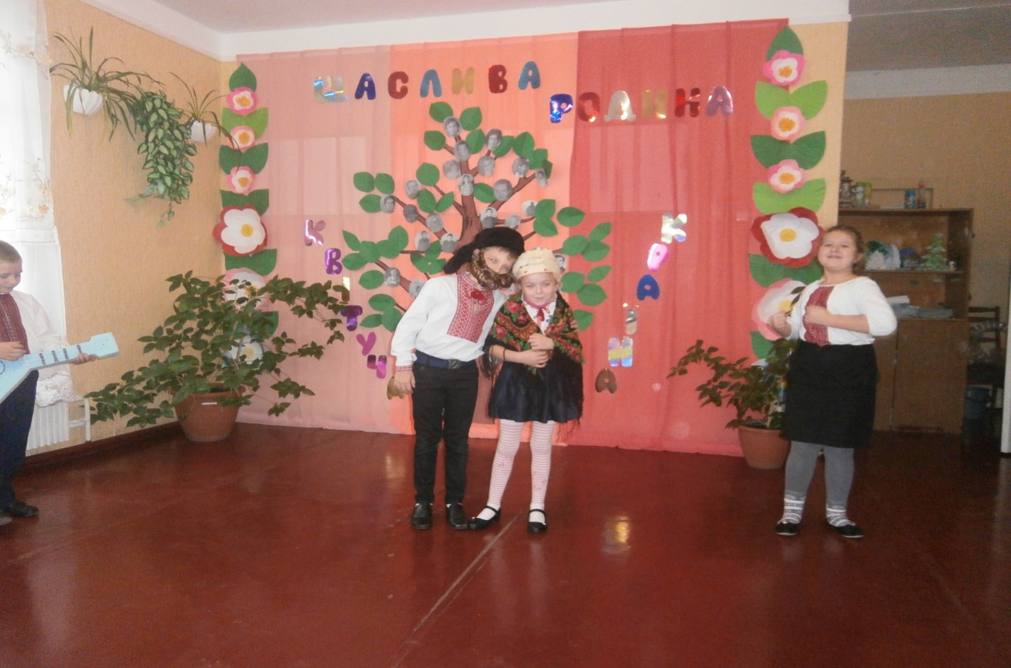  
  
*Вчитель:Бабуся!Скільки вона пережила!Скільки вона недоспала ночей,голублячи онучат!  
Подивіться, діти, у бабусині очі. Які вони щирі! В них не побачиш ні лукавства, ні хитрощів. Це погляд добра і любові.*  
Люба наша бабусю, ми твої внучата  
Звертаємось до тебе, щоб щастя побажати.  
Хоч твоє волосся густо посріблилось,  
Ти для нас,маленьких, другом залишилась.  
  
Ти нас батькові й матусі помагаєш вчити,  
Як вирости чесним,як по правді жити.  
Ми твої слова розважні пам’ятати будем.  
І в життя твою науку понесемо всюди.  
  
Бажаєм вам 100 років жити  
Без горя , сліз і без журби.  
Хай з вами буде щастя і здоров’я  
На многії літа,назавжди.  
  
. Моя бабуся люба, гарна й мила,**

**Вона найкраща від усіх людей.**

**І хоч вона вже трохи посивіла,**

**Але так щиро любить нас - дітей.**

**Чому так багато навколо тепла?**

**Це ж моя бабусенька його принесла!**

**Скільки в бабусі сонця й тепла!**

**Скільки в неї радості, щедрого добра!**

**У душі бабусі – почуттів глибінь,**

**А в очах у неї – неба ніжна синь.**

**У руках невтомних – праця без кінця,**

**А в устах ласкавих – мова мудреця!**

**Як же не любити бабусю дорогу?1**

**Я перед бабусею завжди в боргу.**

***Пісня «Крепость и броня»»*  
  
Конкурс для бабусь . Відгадати за дитячим твором , про кого з бабусь йде мова.**

**Вчитель: Батько….Тато….Суворий і вимогливий. А його любов до дітей стримана і врівноважена .  
Споконвіку батько сім’ї вважався господарем. На нього покладались обов’язки піклуватись про родину,годувати її та захищати.  
  
Горе чи нещастя, чи біда яка,  
Всіх нас виручає татова рука.  
Рідна,щира,добра і міцна,  
І життя дорога з нею не страшна.  
Без руки цієї горе в світі жить.  
Вслід за сиротою щастя не біжить .  
Як підеш у люди – що б там не було,  
Хай в тобі не згасне батькове тепло.  
  
Дорогий,хороший , рідний тату,  
Кращого від тебе не знайти!  
Дорогий,хороший, рідний тату,  
Як чудово, що у нас є ти!  
  
Тату, рідний, мусиш знати –  
Ти найкращий в світі тато!  
Добрий, сильний та стрункий:  
Хіба є де ще такий?  
будь упевненим, мій тату,**

**Що тебе я буду вартий.  
Все робитиму, як ти,  
Треба тільки підрости!**

**Недарма вважає**

**Наша вся сім‘я,**

**Що на тата ззовні**

**Дуже схожий я.**

**Підросту ще трішки,**

**Усього навчусь**

**І таким завзятим**

**Стану, як татусь!  
  
В хаті тато — значить, свято.  
Як з роботи він прийде,  
То розкаже, що багато  
В нього справ за цілий день.  
А я слухаю, буває,  
Аж до пізньої пори:  
Як у полі хліб зростає,  
Орють землю трактори.  
Як будують дім високий,  
Як працює «Інтернет»,  
І чому такий солодкий  
Носить бджілка з квітки мед.  
Ще прошу я — розказати,  
Хто і як цей світ спасе…  
О, я хочу, як наш тато,  
Труд любити — над усе!  
  
  
  
*Пісня «Мой папа»*  
  
Конкурс для татів «Упізнай дитину». Із закритими очима впізнати по долонях свою дитину.**

**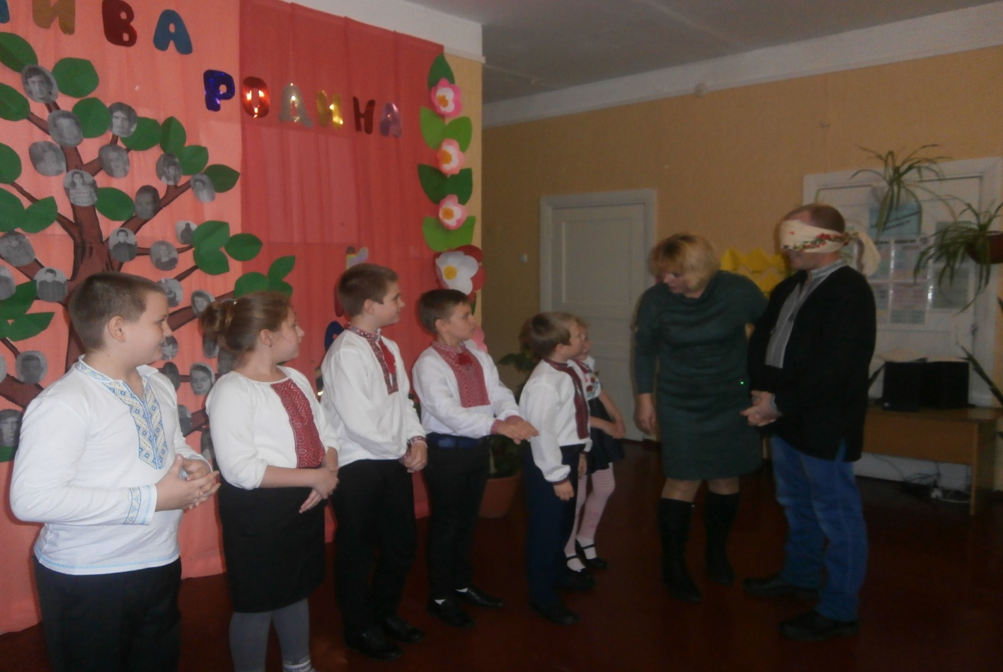  
  
Вчитель: Мама…. Чи є на світі слово більш прекрасне і ніжне? У матері найвірніше й найчутливіше серце – в ньому ніколи не змовкає любов , воно ніколи не залишається байдужим. І скільки б тобі не було років – 5 чи 50,тобі завжди потрібна мама.  
  
Тепло і сердечно в цей чудовий час.  
Мами наші рідні, ми вітаєм вас.  
  
Чи є у світі що світліше, як мамині очі?  
Які зорять за дітками і вдень і серед ночі?  
  
Чи є у світі що світліше, як серденько мами,  
Яке б’ється для дитини днями і ночами.  
  
Чи є у світі щось миліше,як мама кохана,  
Яка робить для дитини з вечора до раня?  
  
Всі ночі не спала, сон наш берегла,  
Ніжне своє серце і тепло дала.  
  
Як нам не любити неньку дорогу  
Ми перед матусею вічно у боргу.  
  
У душі матусі почуттів глибінь,  
А в устах матусі неба голубінь.  
  
У руках матусі – праця без кінця.  
А в устах матусі – слово мудреця.  
  
Я прокидаюся рано і зразу, хоч не встаю,  
Тільки спросоння погляну – бачу матусю свою.  
  
Мати – то сонечко рідне,  
Сонечко ясне,земне.  
Слово її заповітне  
Гріє і живить мене.  
  
Бува таке, ми скажем прямо,  
Що через нас сумують мами.  
Тож всі сьогодні просим вас:  
Пробачте,любі мами ,нас.  
  
Можна у світі чимало зробити:  
Перетворити зиму на літо,  
Можна моря й океани здолати,  
Гору найвищу штурмом узяти.  
  
Можна пройти крізь пустелі і хащі,  
Тільки без мами не можна нізащо.  
Бо найдорожче стоїть за словами:  
В СВІТІ УСЕ ПОЧИНАЄТЬСЯ З МАМИ.  
  
*Пісня про маму***

**Молитва за маму**

***(дівчинка в українській сорочці із свічкою в руках)***

**Є у мене найкраща у світі матуся,**

**За неї до тебе, Пречиста, молюся.**

**Молюся устами, молюся серденьком,**

**До тебе, небесна Ісусова ненько.**

**Благаю у тебе дрібними словами**

**Опіки та ласки для рідної мами.**

**Пошли їй не скарби, а щастя і долю,**

**Щоб дні їй минали без смутку, без болю.**

**Рятуй від недуги матусеньку милу,**

**Даруй їй здоров’я, рукам подай силу,**

**Щоб вивела діток у світ той, у люди,**

**Щоб ними раділа – пишалась усюди.**

***Танець***

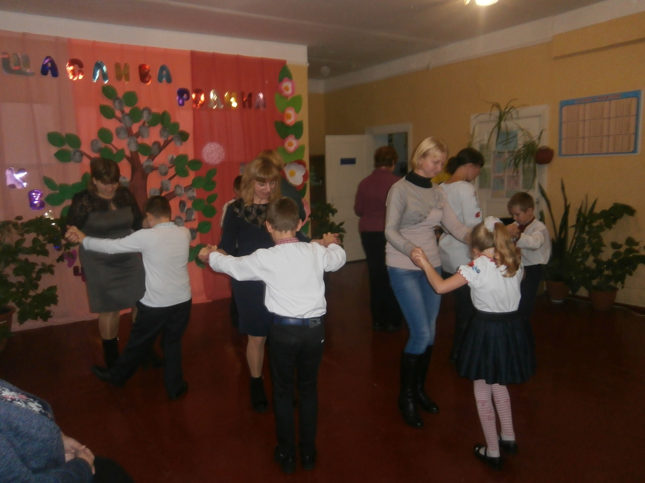

***Вчитель: Дорогі мами й тата! Хоч ми і ще маленькі, та в нас є теж свої бажання. Як інколи хочеться вашої додаткової уваги. І не завжди хочеться відповідати на ваше “Чому?”.***

***Вірш “Батьки чомучки"***

**Ну і мама! ну і тато!**

**Наче справжні дошкільнята:**

**Нічогісінько не знають –**

**Смішно і казать комусь,**

**Бо щодня мене питають**

**Лиш одне “Чому” й “Чому”.**

**- Ти чому образив Віту?**

**- А чому отримав двійку?**

**- А чому прийшов так пізно?**

**- Та чому в шкарпетках дірка?**

**- Ти чому такий непослух?**

**- А чому не стелиш постіль?**

**- Ти чому це вірш не вчиш?**

**- А чому портфель без ручки?**

**- І чому такий синець?**

**Ох настане мій кінець!**

**Не поясниш їм ніколи –**

**Хоч би й дуже захотів...**

**Треба їх віддать до школи,**

**Хай питають вчителів!**

**Пісня «**

**Ми готували вам сюрприз  
Старанно і завзято.  
Спасибі вам, що ви прийшли  
На це родинне свято.  
  
Спасибі вам за те, що ви  
Веселі та привітні!  
Спасибі вас за те, що ви…  
Ви просто є на світі!  
  
Хай бог охороняє вас від злого,  
Хай світить сонце і колосяться жита,  
Щоб були ви щасливі і здорові  
На многії і многії літа!  
  
Свій рід потрібно пам’ятати:  
Від діда й баби, мами й тата.  
Та родовід не тільки треба знати,  
Їх цінувати й щиро поважати.  
  
*Пісня « Щастя і добра»»*  
  
*Вчитель*:  
Щиро дякую всім за те, що взяли участь у нашому святі. І хочу побажати всім – дорослим і дітям – завжди пам’ятати про тих, хто дав нам життя. Тож бережіть батьків, діти, будьте їхньою опорою та надією! Бажаю вам усім любові від батьків, поваги від дітей, а щастя і здоров’я від Бога.**